小游戏共性分析总结
基于微信小游戏和抖音小游戏的人气榜单和收入榜单Top10进行总结

核心设计原则
- 即时反馈：所有操作立即给予视觉和奖励反馈，强化正向行为循环
- 稀缺性营销：限时、限购、倒计时营造紧迫感，促进快速决策
- 社交裂变：分享奖励深度绑定，利用社交关系链实现用户增长
- 进度可视化：日历、进度条、等级系统让用户清晰感知成长路径
- 新手友好：首充超值、新手引导、低门槛福利降低流失率
- 长期留存：连续签到、累计奖励、赛季系统持续激励回访

首页模块

设计共性

视觉风格
- 高饱和度配色 + 卡通化UI
- 层级清晰、主功能突出
- 顶部展示核心资源

布局特点
- 中心为主玩法入口
- 四周环绕功能模块
- 左侧：签到、任务、活动
- 右侧：排行榜、商店、设置

动效应用
- 按钮呼吸、缩放效果
- 限时活动闪烁提醒
- 红点 + "NEW" 标签强提示

核心特征
- 一键开始，路径最短
- 1-2次点击可达重要功能
- 新手引导 + 任务系统
- 登录奖励必弹窗

示例图片
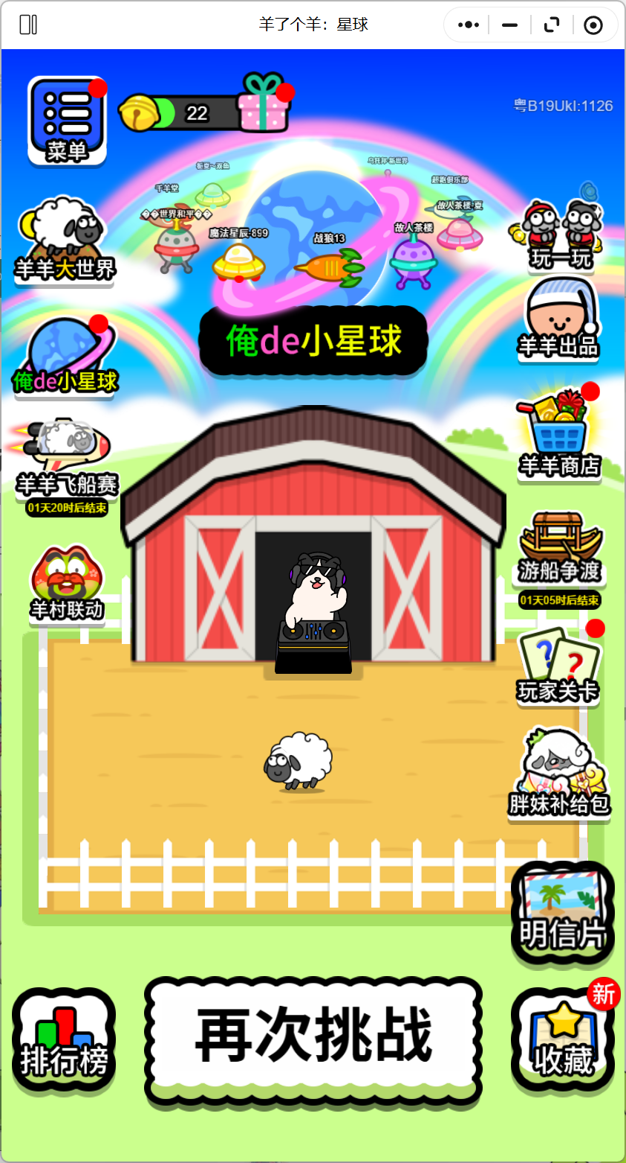
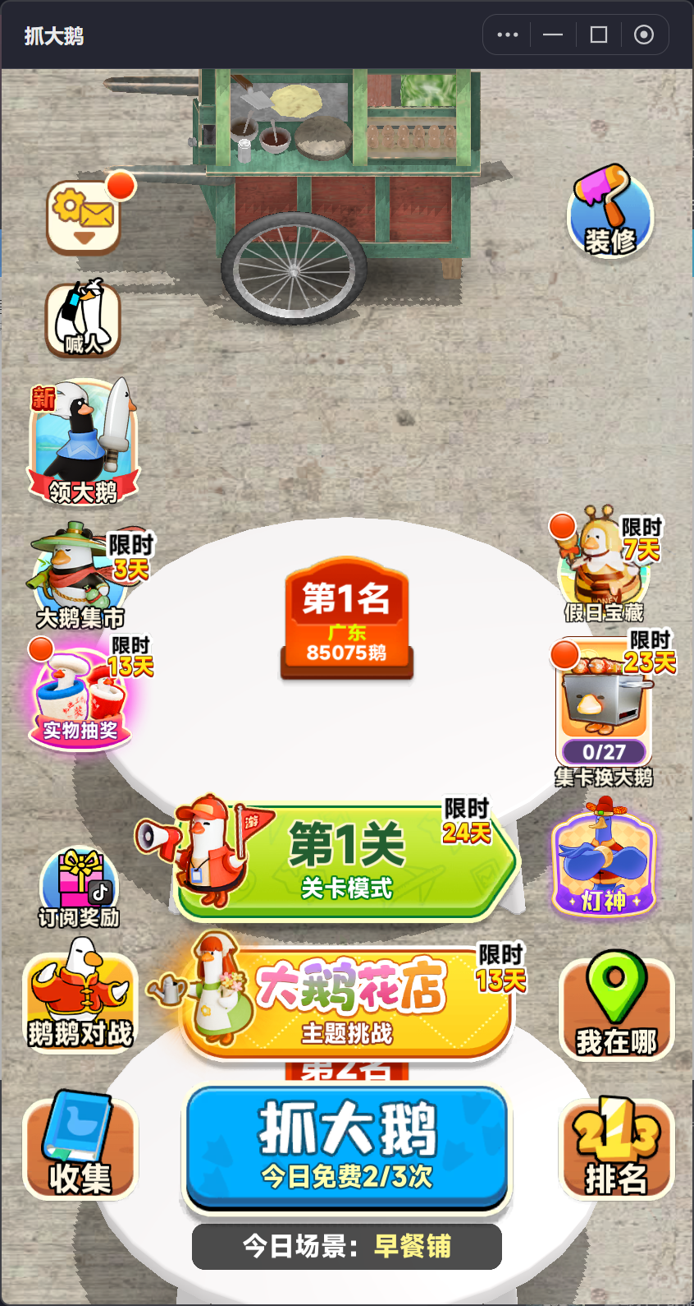
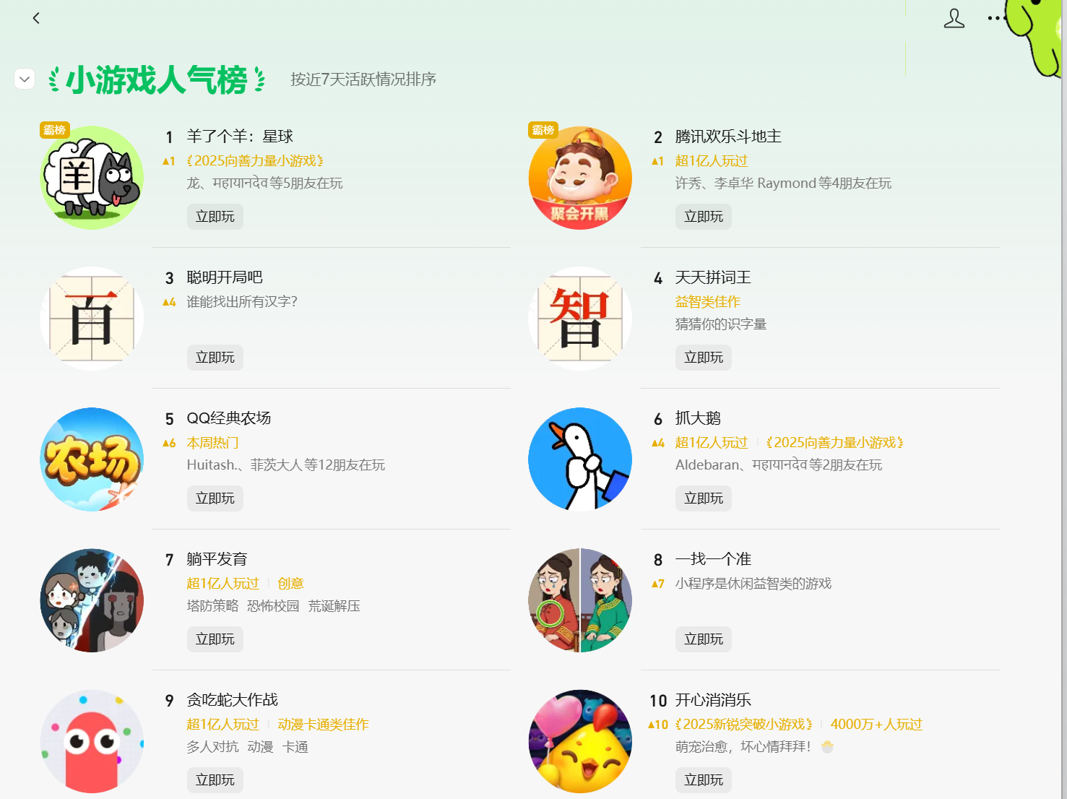

商店模块

设计共性

分类导航
- 3-6个主分类Tab
- 畅销、装扮、道具、礼包
- 特惠礼包独立展示

商品展示
- 卡片式布局
- 原价 + 折扣价对比
- 稀有商品金色边框
- 已购买灰度处理

营销元素
- 首充双倍、限时折扣
- 倒计时营造紧迫感
- "超值""热卖"角标引导

折扣策略共性分析
- 首充专享：首次充值1元享10倍价值（1000%超值）
- 限时折扣：周末/节日礼包8折-5折，倒计时强提醒
- 连续登录折扣：登录3天/7天专属礼包折上折
- 累充奖励：充值满额返利（满100送30、满300送120）
- VIP特权：会员专属折扣（常驻8折-9折）
- 限购策略：每日/每周限购1次，数量稀缺性刺激

奖励机制
- 首充奖励（赠送稀有道具/角色）
- 累充奖励（阶梯式解锁）
- 限购礼包（每日/每周限量）
- 购买动效（礼盒开启、金币飞入）

分享模块

设计共性

分享入口
- 首页常驻分享按钮
- 游戏结束弹窗引导
- 复活续关时分享奖励
- 任务系统分享任务

分享界面
- 卡片预览（截图+战绩）
- 推荐文案一键复制
- 明确标注奖励内容
- 支持自定义文案

视觉刺激
- 光效动态按钮
- 奖励图标突出显示
- 限时任务倒计时提醒

奖励机制
- 分享即得：金币、体力、道具（即时反馈）
- 好友助力：邀请3人/5人完成获稀有奖励
- 排行榜炫耀：分享战绩到群，好友可挑战
- 限时加倍：活动期间分享奖励×2
- 每日上限：每天前3次分享必得奖励

签到模块

设计共性

日历布局
- 7天/30天格子式展示
- 已签到打钩/点亮效果
- 今日待签高亮闪烁
- 关键节点特殊图标

奖励可视化
- 每日奖励图标+数量
- 奖励价值递增可视
- 金色/紫色特效边框
- 进度条展示累计天数

提示机制
- 首页入口红点提醒
- 每日登录自动弹窗
- 漏签提醒 + 补签引导

签到天数共性分析
- 7天签到：最常见周期，第7天奖励为前6天总和的2-3倍
- 30天签到：月度长期留存，第30天超级大奖（稀有角色/皮肤）
- 3天小周期：新手友好，连续登录3天送专属礼包
- 关键节点：第3、7、15、30天设置里程碑奖励
- 奖励递增曲线：1-3天基础奖励 → 4-7天加速增长 → 8-30天指数增长
- 补签机制：每月1-3次补签机会（广告/付费），维持连续性

交互特征
- 一键签到，无需额外操作
- 签到成功：金币掉落 + 光效 + 音效
- 断签提醒："连续签到中断"引导补签
- 补签功能：观看广告或消耗道具
- VIP特权：会员签到奖励额外+50%
数据来源：微信小游戏 & 抖音小游戏 Top10 排行榜
分析维度：设计 | 交互 | 奖励 | 活动规则

